**Лабораторна робота №4-5**

**Тема: ВИКОРИСТАННЯ SELECT. ЗАПИТИ НА ВИБІБРУ ІЗ ГРУПОВИМИ ОПЕРАЦІЯМИ. ПІДЗАПИТИ У МОВІ SQL**

***Мета роботи:*** дослідження властивостей DML-інструкції SELECT для групування дани та відображення проміжних підсумків.

Хід роботи

**Завдання на лабораторну роботу:**

1. Створити самостійно наступні запити БД «Торгівельна фірма»:
   * вивести загальну кількість товарів на підприємстві.
   * вивести загальну кількість співробітників підприємства.
   * вивести загальну кількість постачальників підприємства.
   * вивести кількість за кожним товаром, що придбані у поточному місяці.
   * вивести суму, на яку були придбані товари у поточному місяці.
   * вивести суму продажу товарів за кожним постачальником.
   * вивести загальну кількість замовлень за кожним постачальником, що продає молоко.
   * вивести середню суму, на яку замовлявся товар.
   * вивести вартість замовлень усіх клієнтів, що мешкають у Житомирі.
   * вивести середню ціну на товари по кожному постачальнику.
2. Створити для БД «Рейтинг» наступні запити (база даних додається до лабораторної роботи):
   * Сумарний рейтинг студента з кожної дисципліни.
   * Розрахувати кількість студентів у кожній групі.
   * Розрахувати кількість дисциплін за групою.
   * Розрахувати кількість проведених занять у кожній групі.
   * Розрахувати середній бал за групою.
   * Розрахувати середній бал з дисципліни.
   * Розрахувати поточний рейтинг студента з кожної дисципліни.
   * Відобразити найменший рейтинг студентів з дисципліни.
   * Відобразити найбільший студентський рейтинг з дисципліни.
   * Розрахувати кількість проведених занять за видами для кожної дисципліни.
   * Розрахувати кількість груп за кожною спеціальністю.
   * Запит на знищення даних з таблиці «Reiting» за визначеним кодом студента (в поле параметра вводиться прізвище студента).
   * Запит на знищення даних з таблиці «Para» за визначеним кодом дисци-

пліни (у поле параметра вводиться назва дисципліни).

* + Запит на оновлення даних у таблиці «Reiting» – передбачити збільшення балів за модульні контролі на 15%.
  + Запит на оновлення даних в таблиці «Reiting»– передбачити зменшення балів за іспит на 15%.
  + Запит на вставку даних до таблиці «Reiting» – передбачити вставку даних студентів визначеної групи (код пари та початковий бал задається динамічно).
  + Запит на вставку даних до таблиці «Para» – передбачити вставку всіх дисциплін, назва яких починається з літери «М» (дата заняття та години задаються динамічно, однакові для всіх).
  + Запит на оновлення даних – передбачити зміну порядкового номера змістовного модуля за певною дисципліною на нове значення.
  + Передбачити знищення студентів з таблиці «Students» за визначеним номером групи.
  + Запит на вставку даних до таблиці «Reiting» – передбачити вставку даних студентів визначеної групи (код пари та присутність задаються динамічно)
  + Передбачити оновлення даних у таблиці «Reiting» − поле «Prisutnist», для студента із визначеним прізвищем автоматично встановлюється true.

1. Створити запити до БД у відповідності до індивідуального завдання:
   * Запити, що наводяться маркованим переліком у варіанті
   * Запити на вставку та оновлення даних – для одного запису в кожній таблиці
   * Запит на вставку та оновлення даних - для множини записів (можна створювати додаткові таблиці)

**Виконання:**

/* вивести загальну кількість товарів на підприємстві*/

SELECT SUM(tovar.NaSklade) as tovar_sum FROM tovar GROUP BY id_postav;

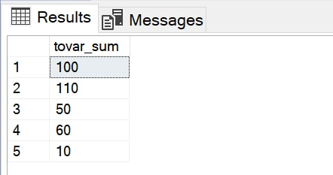

Рис. 4.1 Результат виконання запиту.

/* вивести загальну кількість співробітників підприємства */ ---

select Count(sotrudnik.id_sotrud) as Sotrudnikiv

from sotrudnik;

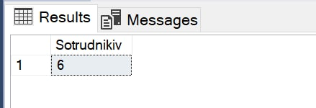

Рис. 4.2 Результат виконання запиту.

/* вивести загальну кількість постачальників підприємства. */

select Count(postachalnik.id_postach) as Postachalnikiv

from postachalnik;

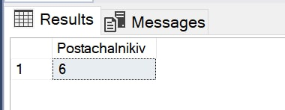

Рис. 4.3 Результат виконання запиту.

/* вивести кількість за кожним товаром, що придбані у поточному місяці */

select sum(zakaz_tovar.Kilkist) as Kilkist, tovar.id_tovar

from tovar inner join zakaz_tovar on tovar.id_tovar = zakaz_tovar.id_tovar

inner join zakaz on zakaz_tovar.id_tovar = zakaz.id_zakaz

where zakaz.date_naznach>dateadd(MONTH, -12, getdate())

group by tovar.id_tovar

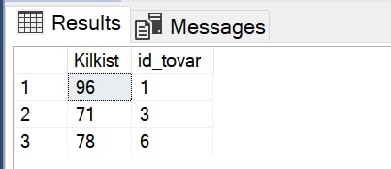

Рис. 4.4 Результат виконання запиту.

/* вивести суму, на яку були придбані товари у поточному місяці.*/

select Sum(tovar.Price) as SUMA

from tovar inner join zakaz_tovar on tovar.id_tovar = zakaz_tovar.id_tovar

inner join zakaz on zakaz_tovar.id_zakaz = zakaz.id_zakaz

where zakaz.date_naznach>dateadd(MONTH, -12, getdate())

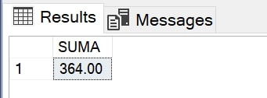

Рис. 4.5 Результат виконання запиту.

/* вивести суму продажу товарів за кожним постачальником.*/

SELECT postachalnik.Nazva, tovar.Nazva, SUM(tovar.Price)

FROM tovar INNER JOIN postachalnik ON tovar.id_postav = postachalnik.id_postach

GROUP BY postachalnik.Nazva, tovar.Nazva;

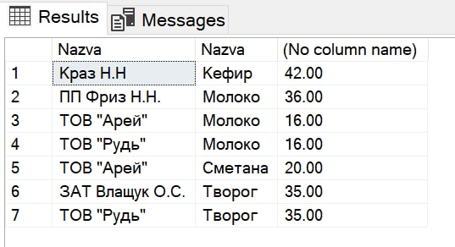

Рис. 4.6 Результат виконання запиту.

/* вивести загальну кількість замовлень за кожним постачальником, що продає молоко.*/

SELECT p.Nazva, count(zakaz.id_zakaz)

FROM zakaz

INNER JOIN zakaz_tovar ON zakaz_tovar.id_zakaz=zakaz.id_zakaz

INNER JOIN tovar ON zakaz_tovar.id_tovar=tovar.id_tovar

INNER JOIN postachalnik p ON p.id_postach=tovar.id_postav

WHERE tovar.Nazva='Молоко'

GROUP BY p.Nazva;

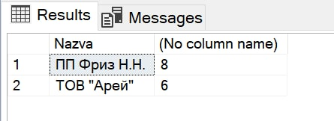

Рис. 4.7 Результат виконання запиту.

/* вивести середню суму, на яку замовлявся товар. */

SELECT tovar.Nazva, AVG(tovar.Price) AS СередняСума

FROM tovar

Group By tovar.Nazva;

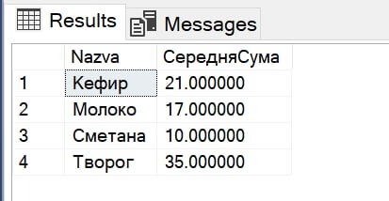

Рис. 4.8 Результат виконання запиту.

/* вивести вартість замовлень усіх клієнтів, що мешкають у Житомирі.*/

SELECT klient.Nazva, SUM(zakaz_tovar.Kilkist * tovar.Price) AS total_price

from (klient INNER JOIN zakaz ON klient.id_klient = zakaz.id_klient)

INNER JOIN zakaz_tovar ON zakaz.id_zakaz = zakaz_tovar.id_zakaz

INNER JOIN tovar ON tovar.id_tovar = zakaz_tovar.id_tovar

WHERE klient.City = 'Житомир'

GROUP BY klient.Nazva;

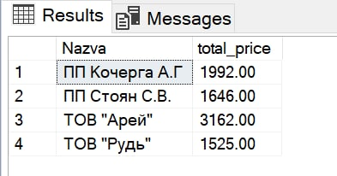

Рис. 4.9 Результат виконання запиту.

/* вивести середню ціну на товари по кожному постачальнику.*/

SELECT postachalnik.Nazva, AVG(tovar.Price) AS СередняСума

FROM tovar INNER JOIN postachalnik ON postachalnik.id_postach = tovar.id_postav

Group By postachalnik.Nazva;

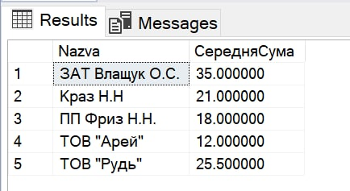

Рис. 4.10 Результат виконання запиту.

/*Сумарний рейтинг студента з кожної дисципліни.*/

SELECT dbo_student.Name_ini, sum(Reiting) AS SummReiting, predmet.Nazva

FROM dbo_groups

INNER JOIN Predmet_plan ON dbo_groups.K_navch_plan = Predmet_plan.K_navch_plan

INNER JOIN predmet ON Predmet_plan.K_predmet = predmet.K_predmet

INNER JOIN dbo_student ON dbo_groups.Kod_group = dbo_student.Kod_group

INNER JOIN Reiting ON Reiting.Kod_student = dbo_student.Kod_stud

GROUP BY Kod_student, dbo_student.Name_ini, predmet.Nazva

ORDER BY Kod_student

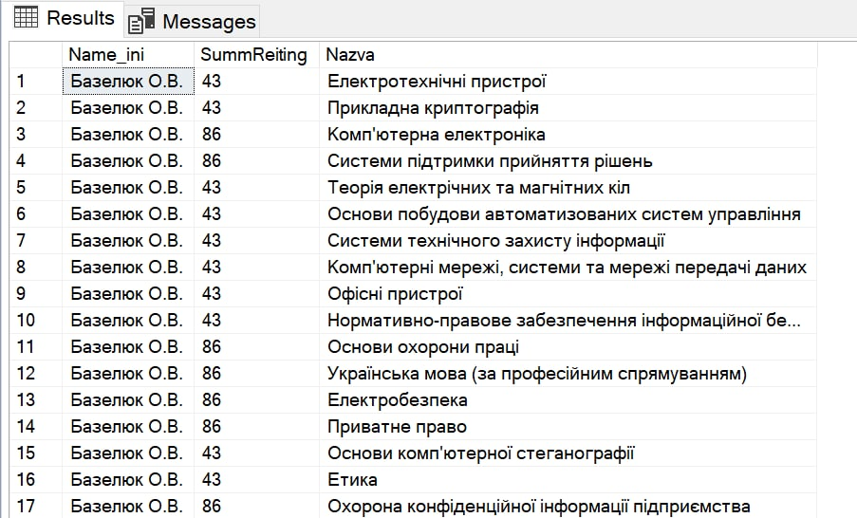

Рис. 4.11 Результат виконання запиту.

/*Розрахувати кількість студентів у кожній групі.*/

SELECT dbo_groups.Kod_group, COUNT(dbo_student.Name) AS CountStuden

FROM dbo_groups INNER JOIN dbo_student ON dbo_student.Kod_group = dbo_groups.Kod_group

GROUP BY dbo_groups.Kod_group;

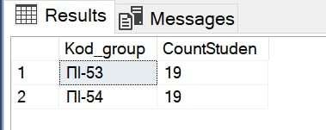

Рис. 4.12 Результат виконання запиту.

/*Розрахувати кількість дисциплін за групою.*/

SELECT q.Kod_group, COUNT(q.Nazva) AS CountSubjects FROM (SELECT DISTINCT dbo_groups.Kod_group, predmet.Nazva

FROM (dbo_groups INNER JOIN Rozklad_pids ON Rozklad_pids.Kod_group = dbo_groups.Kod_group)

INNER JOIN Predmet_plan ON Predmet_plan.K_predm_pl = Rozklad_pids.K_predm_pl

INNER JOIN predmet ON predmet.K_predmet = Predmet_plan.K_predmet) As q

GROUP BY q.Kod_group;

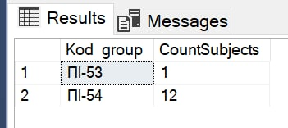

Рис. 4.13 Результат виконання запиту.

/*Розрахувати кількість проведених занять у кожній групі.*/

SELECT Rozklad_pids.Kod_group, Count(Rozklad_pids.K_zapis) AS CountLessons

from Rozklad_pids

GROUP BY Rozklad_pids.Kod_group;

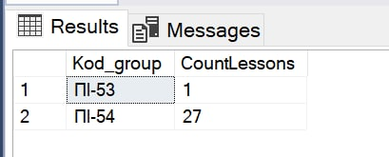

Рис. 4.14 Результат виконання запиту.

/*Розрахувати середній бал за групою.*/

SELECT dbo_groups.Kod_group, AVG(Reiting.Reiting) AS СередБал

FROM (dbo_groups INNER JOIN dbo_student ON dbo_student.Kod_group = dbo_groups.Kod_group)

INNER JOIN Reiting ON Reiting.Kod_student = dbo_student.Kod_stud

GROUP BY dbo_groups.Kod_group;

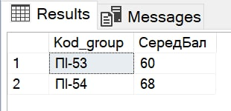

Рис. 4.15 Результат виконання запиту.

/*Розрахувати середній бал з дисципліни.*/

SELECT

predmet.Nazva,

AVG(Reiting.Reiting) AS СередБал

FROM

predmet

INNER JOIN Predmet_plan ON Predmet_plan.K_predmet = predmet.K_predmet

INNER JOIN Rozklad_pids ON Rozklad_pids.K_predm_pl = Predmet_plan.K_predm_pl

INNER JOIN Reiting ON Reiting.K_zapis = Rozklad_pids.K_zapis

GROUP BY predmet.Nazva;

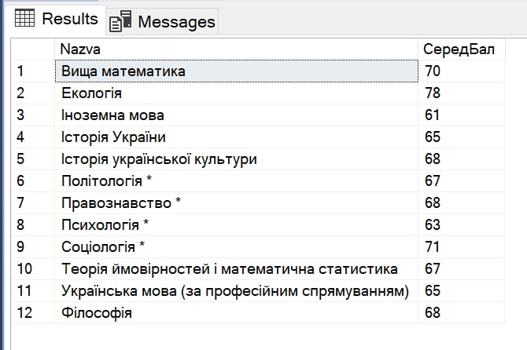

Рис. 4.16 Результат виконання запиту.

/*Розрахувати поточний рейтинг студента з кожної дисципліни.*/

SELECT dbo_student.Name_ini, AVG (Reiting.reiting) AS Reiting, predmet.Nazva

FROM dbo_student

INNER JOIN Reiting ON Reiting.Kod_student = dbo_student.Kod_stud

INNER JOIN Rozklad_pids ON Rozklad_pids.K_zapis = Reiting.K_zapis

INNER JOIN Predmet_plan ON Predmet_plan.K_predm_pl = Rozklad_pids.K_predm_pl

INNER JOIN predmet ON predmet.K_predmet = Predmet_plan.K_predmet

where dbo_student.Name_ini = 'Шелуха О.О.'

GROUP BY dbo_student.Name_ini, predmet.Nazva;

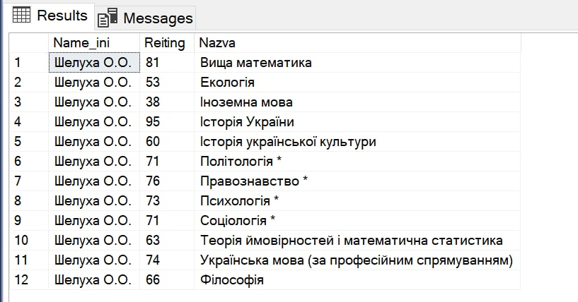

Рис. 4.17 Результат виконання запиту.

/*Відобразити найменший рейтинг студентів з дисципліни.*/

SELECT predmet.Nazva, Min(Reiting.Reiting) AS MinReiting

FROM predmet

INNER JOIN Predmet_plan ON Predmet_plan.K_predmet = predmet.K_predmet

INNER JOIN Rozklad_pids ON Rozklad_pids.K_predm_pl = Predmet_plan.K_predm_pl

INNER JOIN Reiting ON Reiting.K_zapis = Rozklad_pids.K_zapis

GROUP BY predmet.Nazva

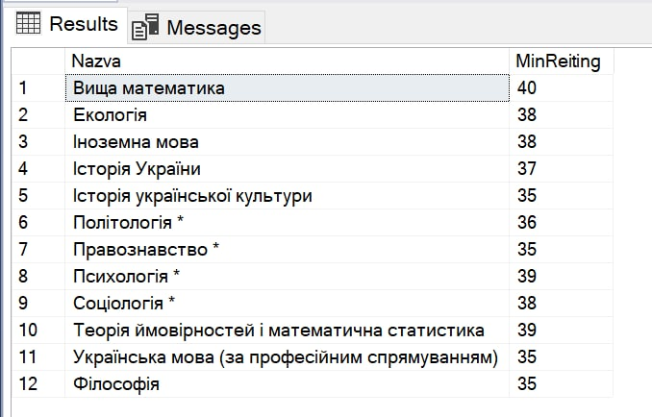

Рис. 4.18 Результат виконання запиту.

/*Відобразити найбільший студентський рейтинг з дисципліни.*/

SELECT predmet.Nazva, Max(Reiting.Reiting) AS MaxReiting

FROM predmet

INNER JOIN Predmet_plan ON Predmet_plan.K_predmet = predmet.K_predmet

INNER JOIN Rozklad_pids ON Rozklad_pids.K_predm_pl = Predmet_plan.K_predm_pl

INNER JOIN Reiting ON Reiting.K_zapis = Rozklad_pids.K_zapis

GROUP BY predmet.Nazva

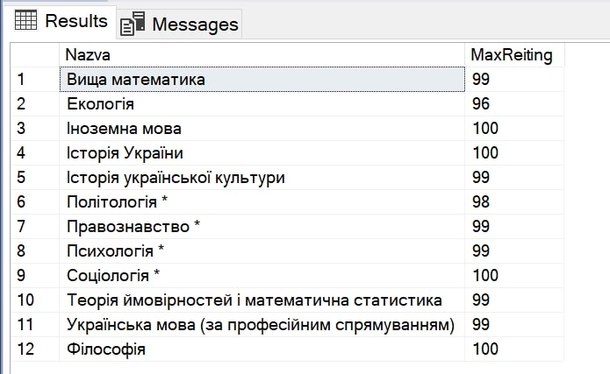

Рис. 4.19 Результат виконання запиту.

/*Розрахувати кількість проведених занять за видами для кожної дисципліни.*/

SELECT predmet.Nazva, COUNT (Rozklad_pids.K_zapis) as heldLessons

FROM predmet

INNER JOIN Predmet_plan ON Predmet_plan.K_predmet = predmet.K_predmet

INNER JOIN Rozklad_pids ON Rozklad_pids.K_predm_pl = Predmet_plan.K_predm_pl

GROUP BY predmet.Nazva;

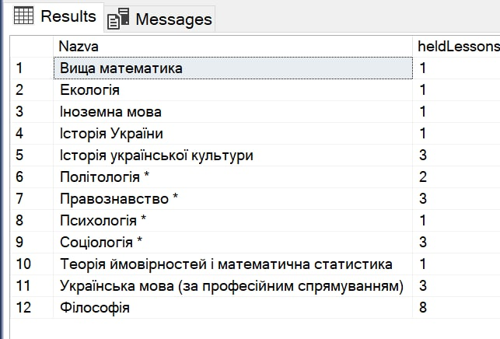

Рис. 4.20 Результат виконання запиту.

/*Розрахувати кількість груп за кожною спеціальністю.*/

SELECT Spetsialnost.Nazva, COUNT(dbo_groups.Kod_group) AS kilkistGroup

FROM Spetsialnost

INNER JOIN Navch_plan ON Navch_plan.K_spets = Spetsialnost.K_spets

INNER JOIN dbo_groups ON dbo_groups.K_navch_plan = Navch_plan.K_navch_plan

GROUP BY Spetsialnost.Nazva

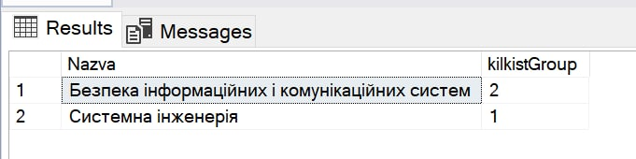

Рис. 4.21 Результат виконання запиту.

/*Запит на знищення даних з таблиці «Reiting» за визначеним кодом студента (в поле параметра вводиться прізвище студента).*/

DELETE r from Reiting r INNER JOIN dbo_student s ON r.Kod_student='55' WHERE s.Sname='Маляренко';

/*Запит на оновлення даних у таблиці «Reiting» – передбачити збільшення балів за модульні контролі на 15%.*/

update Reiting set Reiting.Reiting = (Reiting.Reiting * 1.15)

where Reiting.K_zapis in (select Rozklad_pids.K_zapis from Rozklad_pids where month(Rozklad_pids.Date) = 12);

/*Запит на оновлення даних в таблиці «Reiting»– передбачити зменшення балів за іспит на 15%.*/

update Reiting set Reiting.Reiting = (Reiting.Reiting * 0.75)

where Reiting.K_zapis in (select Rozklad_pids.K_zapis from Rozklad_pids

inner join Predmet_plan on Predmet_plan.K_predm_pl = Rozklad_pids.K_predm_pl

inner join form_kontr on form_kontr.k_fk = Predmet_plan.k_fk);

/*Запит на вставку даних до таблиці «Reiting» – передбачити вставку даних студентів визначеної групи (код пари та початковий бал задається динамічно).*/

insert into Reiting (Kod_student, Reiting)

values ('kod_stud', 'bal');

/*Запит на оновлення даних – передбачити зміну порядкового номера змістовного модуля за певною дисципліною на нове значення.*/

update Rozklad_pids set Rozklad_pids.N_vedomost = Null

where Rozklad_pids.K_predm_pl in (

select Predmet_plan.K_predm_pl from Predmet_plan

inner join predmet on predmet.K_predmet = Predmet_plan.K_predmet

where predmet.Nazva = 'Системи технічного захисту інформації');

/*Передбачити знищення студентів з таблиці «Students» за визначеним номером групи.*/

delete from dbo_student

where dbo_student.Kod_group = kod_group;

/*Запит на вставку даних до таблиці «Reiting» – передбачити вставку даних студентів визначеної групи (код пари та присутність задаються динамічно) */

insert into Reiting (Kod_student, Prisutn, K_zapis)

select dbo_student.Kod_stud, prisutn, k_zapis from dbo_student

inner join dbo_groups on dbo_groups.Kod_group = dbo_student.Kod_group;

/*Передбачити оновлення даних у таблиці «Reiting» поле «Prisutnist», для студента із визначеним прізвищем автоматично встановлюється true.*/

update Reiting set Reiting.Prisutn = 1

where Reiting.Kod_student in (select dbo_student.Kod_stud from dbo_student where dbo_student.SName='Кравченко');

/*Запити на вставку та оновлення даних – для одного запису в кожній таблиці*/

UPDATE kafedra

SET name_zav_kafedru = 'Владимир'

WHERE name_zav_kafedru = 'Олег'

UPDATE Pruchuna_vidrahuvanna

SET nazva_vidrah = 'Аналітична геометрія'

WHERE nazva_vidrah = 'Прикладная математика'

UPDATE Specialnist

SET shufr_specialnosti = '110'

WHERE id_kafedru = '1'

UPDATE grupa

SET shufr_group = 'ІПЗ-19'

WHERE id_specialnosti= '4'

UPDATE Student

SET id_pruchuna_vidrah = '2'

WHERE nom_zalikovki= '0349243'

insert into StudentsLab2.dbo.kafedra (name_zav_kafedru,surname_zav_kafedru,middlename_zav_kafedru,kabinet,telefon)

values ('Кафедра физики и высшей математикие', 'Иван', 'Иконников', 'Сергеевич', '117', '(095)8631578');

Insert into StudentsLab2.dbo.Pruchuna_vidrahuvanna (nazva_vidrah)

Values ('По состоянию здоровья');

Insert into StudentsLab2.dbo.Specialnist (nazva_specialnosti,shufr_specialnosti,kvalifikacia, id_kafedru)

Values ('Аналитическая геометрия', '116', 'Специалист в сфере аналитики', '2');

Insert into StudentsLab2.dbo.grupa (shufr_group,forma_navchanna, id_specialnosti)

Values ('ИПЗ-19-3', 'Заочная','4' );

Insert into

StudentsLab2.dbo.Student (name_st,surname_st,middlename_st,datanarod_st,adresa_st,tel_st,rik_vstupu_st,byudzhet_contrack,nom_zalikovki,data_vidrahuvanna, id_pruchuna_vidrah,id_group)

Values ('Антон', 'Назаренко', 'Иванович', '2002-04-02', 'Житомирская область, город Киев, ул. Генерала Жадова, 81', '(067)6539039', '2016-09-01', 'Бюджет', '033477', '2021-06-30','2','3');

/*Запит на вставку та оновлення даних - для множини записів*/

INSERT INTO

StudentsLab2.dbo.grupa (shufr_group,forma_navchanna, id_specialnosti)

Values ('ИПЗ-19-3', 'Заочная','4' );

UPDATE grupa SET shufr_group=1 WHERE id_specialnosti='4';

**Висновок**: в ході виконання лабороторної роботи, було досліджено властивості DML-інструкції SELECT для групування дани та відображення проміжних підсумків.